Конспект лекции: структура ОС
Продолжение главы 1. Продиктованный текст дан обычным шрифтом, устные пояснения — курсивом с пометкой «Пояснение лектора». Неясные места помечены (?) и собраны в конце. В расшифровке есть пропуск в несколько минут — см. п. 1.2.2.

1.2. Основные компоненты ОС (?)
Несмотря на различные подходы к проектированию, разработке и назначению различных компьютеров, для которых разрабатываются ОС, в любой ОС можно выделить 4 основных компонента: ядро и три подсистемы, обеспечивающих взаимодействие ядра с ВУ (внешними устройствами), ПП (прикладными программами) и пользователем.
Подсистемы на рисунке пронумерованы; дальше лектор ссылается на них цифрами:
- Интерфейс пользователя — через него пользователь работает с ядром ОС.
- Драйверы (интерфейсы ВУ) — они для внешних устройств.
- API (Application Programming Interface) — интерфейс прикладных программ.
Обозначения на рисунке:
- двойная стрелка — стандартные пути взаимодействия ОС, пользователя, программ и ВУ;
- одинарная стрелка — возможные пути взаимодействия ПП с ВУ в обход API ОС.
[Компоненты] (?) обычно не выделяются явно в виде отдельных программных модулей. Просто ∃ (существуют) фрагменты системы, выполняющие функции каждого из компонентов. Описанное разделение ОС на подсистемы следует воспринимать как логическую схему, а не техническое описание.
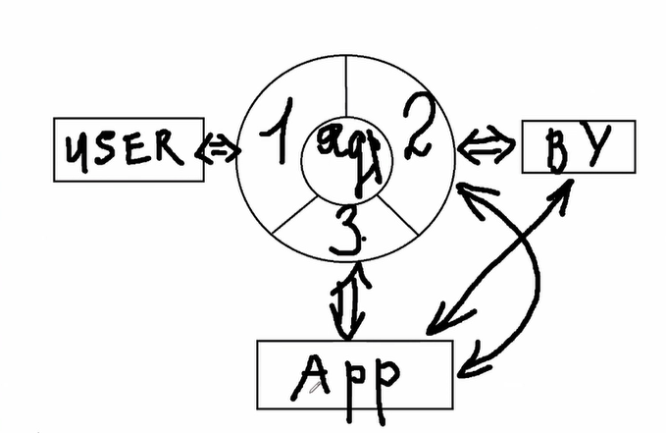

Схема структуры ОС
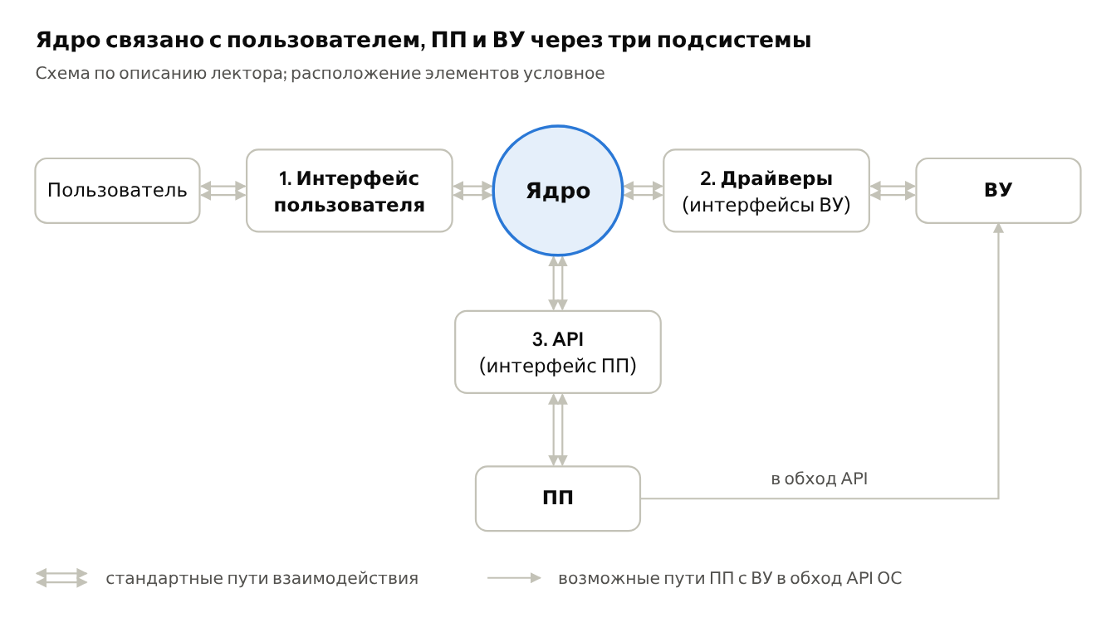
структура ОС · ядро и три подсистемы
Схема восстановлена по словам лектора: ядро в центре, приложения — в нижнем квадратике, цепочка «программа → API → ядро → драйверы → ВУ». Сам рисунок в расшифровку не попал, поэтому расположение подсистем 1 и 2 условное — сверьте с рисунком лектора.

1.2.1. Ядро
Ядро выполняет функции главного управляющего модуля: разделение процессорного времени, управление памятью, оборудованием, файловой системой (ФС), правами пользователей, приложений, защитой от несанкционированного доступа.
Физическое ядро — один или несколько программных модулей, которые загружаются при старте ОС и работают всё время, пока компьютер (К) не будет выключен.
Пояснение лектора: на рисунке это тот самый круг в центре.
Архитектура ядра (сокр. «А») является одним из основных моментов, определяющих особенности функционирования ОС, её надёжность, скорость работы программ, затраты системных ресурсов. Каждая ОС имеет собственное ядро со своей А и своими особенностями.

Два основных типа ядер
Лектор попросил подчеркнуть фразу «два основных типа ядер»: это заголовок одного из вопросов на летучках. Далее «1» = монолитное ядро, «2» = микроядро.
- Монолитное ядро — единый модуль, который выполняет управляющие функции ввода-вывода (I/O) и работу с оборудованием.
- Микроядро — ядро, занятое только управлением запущенными в системе программами. Все его остальные функции выполняются модулями, работающими отдельно, и выполняются в тех же условиях, что и обычные пользовательские задачи.
Пояснение лектора по рисунку: круг в центре — микроядро, а круг вместе со всеми подсистемными модулями — монолитное ядро. При монолитном ядре подсистемы 1, 2, 3 работают в том же приоритете, что и основное ядро. При микроядре они работают в том же приоритете, что и прикладные программы, — как процессы в более низком приоритете по отношению к микроядру.

Сравнение 1 и 2 (подробнее)
- Монолитное ядро. Скорость работы монолитного ядра больше скорости работы микроядра (запись лектора — ниже). В моменты выполнения операции ядра все остальные программы, находящиеся в системе, вынуждены простаивать. Это увеличивает время отклика системы на запросы программ.
- Микроядро. В силу меньшего количества выполняемых функций отнимает меньше процессорного времени и прочих системных ресурсов, что уменьшает время отклика. В то же время функции ядра, выполняемые отдельными модулями, не могут выполняться так же быстро, как в системе с 1. ⇒ Средняя производительность системы может оказаться меньше (↓).
  - 2 обычно выбирается при разработке ОСРВ и ОС, в которых предполагается активная работа пользователей в интерактивном режиме, поскольку в таких ОС время отклика — более важный параметр, чем средняя производительность.
Запись лектора (V — скорость работы; 1 — монолитное ядро, 2 — микроядро):
V_1 > V_2
Пояснение лектора (резюме): в macOS и iOS людям кажется, что всё «летает». Это ложное ощущение из-за малого времени отклика: система не быстро работает, а быстро откликается. При решении одной и той же задачи на Android приложение может откликнуться позже, но сделать работу быстрее. Хорошая реакция, по словам лектора, — потому что система микроядерная.

Промежуточные варианты (небольшой вывод после п. 1 и 2)
Помимо чисто 1 и 2 ОС (монолитных и микроядерных) существуют и промежуточные варианты ОС, ядро которых не является микроядром в строгом смысле этого слова, но часть функций, которые вынесены в отдельно выполняющиеся непривилегированные модули, не относится к ядру (?).
Пояснение лектора: в ОС часто ищут компромисс. Например, для реактивности визуальный интерфейс (UI, подсистема 1) вносят в ядро — получается частично монолитное ядро, а 2 и 3 выносятся из ядра и выполняются на общих основаниях. То, что вносят в ядро, быстрее откликается и быстрее работает. По словам лектора: 3 в ядре — «что-то типа системы пакетной обработки»; 1 в ядре — «что-то типа системы разделения времени»; 2 в ядре — «что-то типа ОСРВ» (приставки PlayStation, медицинские аппараты: потоки, работающие с ВУ, имеют наивысший приоритет). Иногда наивысший или равный приоритет дают и потоку визуальной составляющей, чтобы интерфейс откликался во время работы ядра с устройствами, — то есть вносят в ядро и 1.

1.2.2. UI (интерфейс пользователя, User Interface)
UI входит во взаимодействие с ОС (?). Человек должен иметь возможность отдавать команды системе, а система — иметь возможность передавать пользователю данные и сигнализировать о происходящих в системе событиях.
Внешне UI может выглядеть как угодно, но его содержание всегда одно и то же: пользователь отдаёт команды и получает информацию о реакции системы на них.

Два варианта организации UI
По словам лектора, это очередной заголовок и вопрос на летучках.
- Визуальный (GUI).
- Командный (в расшифровке — «Common Language интерфейс», командный языковой интерфейс) (?).
Пояснение лектора: хронологически вначале был командный, но пусть порядок будет таким: 1 — визуальный, 2 — командный.

Командный интерфейс
Заголовок ненумерованный. ОС имеет некоторый командный язык (CL, Common Language).
Командный язык — набор команд, каждая из которых записывается в виде слова или фразы и обозначает какое-то требуемое от ОС действие.
Пояснение лектора: в Windows это cmd.exe — команды cd (переход между папками), dir (просмотр вложенных элементов), format (форматирование).
Достоинства (+), их два:
- Возможность практически неограниченно наращивать CL, добавляя новые команды и практически не увеличивая при этом видимую сложность системы.
  - Пояснение лектора: пример — BAT-файлы в Windows: набор команд на CL, который можно вызвать как составную команду (из cmd.exe или двойным щелчком).
- ОС всегда предоставляет возможность написания программ на командном языке системы. С помощью таких программ можно сконструировать собственные команды и заставить систему по одной команде пользователя выполнять самостоятельно сложные последовательности программ и системных команд.
  - Пояснение лектора: если программа команд зарегистрирована как новая составная команда, она подчиняется принципу транзакционности: вся либо выполнилась, либо вся не выполнилась. Обычная программа может выполниться до какого-то момента и упасть (?).
Недостатки (−): … — в расшифровке пропуск в несколько минут. Недостатки командного интерфейса и начало темы про визуальный интерфейс нужно дописать по записи.

Визуальный интерфейс (?)
Заголовок и начало пункта попали в пропуск. Пояснение лектора после пропуска: все состояния визуальных элементов дают декартово произведение — целую кучу комбинаций. Из них дизайнеры выбирают допустимые состояния системы, и их обычно в разы меньше. Проработка визуального интерфейса — это не только рисование, но и проработка его структуры и схемы.
Визуальный интерфейс чаще всего строится в виде системы экранных меню и диалоговых окон, где пользователь выбирает ту или иную команду путём выбора пункта меню или нажатия на экранную кнопку, а параметры команды задаёт, манипулируя визуальными элементами и вводя параметры в диалоговых окнах.
Реакция системы на команды может состоять в изменении наблюдаемой пользователем системы образов или выводе сообщения.
Пояснение лектора: каждое действие в визуальном интерфейсе в итоге должно превратиться в команду CL, которую понимает ОС. Пример: команда cd с путём в качестве параметра аналогична вводу пути в адресную строку Проводника и нажатию Enter.
Достоинства (+), одно: понятность, минимальные затраты времени (min затраты T) на изучение.
Недостатки (−), тоже один: менее удобно дополнять новыми командами (в противовес командному интерфейсу). Они склонны к разрастанию ⇒ утрата простоты и понятности.
Пояснение лектора: пример для подражания — iOS, где однотипные действия везде выглядят одинаково. В системах автоматизации проектирования команд и меню столько, что со стороны интерфейс непонятен. Меню желательно строить как сбалансированное дерево: основное окно — корень, с балансом по глубине меню.

1.2.3. Интерфейс прикладных программ (API)
Интерфейс прикладных программ — часть ОС, через которую происходит взаимодействие ОС с приложениями, решающими задачи пользователя.
Определение. API — набор средств, входящих в состав ОС, который может использоваться ∀ (любой) ПП для обеспечения взаимодействия её с ядром ОС, ВУ и пользователями.
В API входят средства:
- выделения ресурсов;
- работы ФС;
- взаимодействия с пользователем;
- управления работой самой ОС.
Использование API избавляет разработчика прикладных программ от необходимости программировать ряд рутинных операций (чтение файлов, … с клавиатуры (?), запуск программ и т. д.).
Пояснение лектора: например, Win32 API / Win64 API — набор функций для стандартных операций: открыть диалог открытия файла, сохранить, вырезать, вставить, прочитать входной поток (как cin в C++).
Теоретически использование программой для работы с системой, пользователями и ВУ исключительно API ОС обеспечивает программе полную независимость от оборудования, которое физически установлено на компьютере, и от особенностей реализации в ОС.
Пояснение лектора: цепочка работы программы с устройством: программа → API (3) → ядро → драйверы (2) → ВУ. Драйверы уже установлены в ОС, поэтому стандартные операции API реализованы максимально эффективно для конкретного железа. Так программа абстрагируется от железа.
Следующая подсистема — интерфейс внешних устройств (драйверы) — перенесена на следующую неделю.

Сомнительные места
В конспекте они помечены (?). Самое важное — пропуск в п. 1.2.2: недостатки командного интерфейса и начало визуального нужно дописать по записи или конспекту одногруппников.
Место в конспекте | Что в расшифровке | В чём сомнение
Заголовок п. 1.2 | Запись начинается со слов «Несмотря на различные подходы…» | Название пункта 1.2 не прозвучало; «Основные компоненты ОС» — условный заголовок по содержанию.
1.2. Обозначения схемы | «Возможные пути взаимодействия виде отдельных программных модулей обычно не выделяются явно…» | Фразы склеились; неясно, что именно «не выделяется явно». В конспекте поставлено «[Компоненты]».
1.2. Логическая схема | «…как логическую схему,ираю не техническое описание» | Слово искажено; принято как «а не техническое описание».
1.2.1. Функции ядра | «…правами пользователей, приложений, запятая, защитой…» | Неясно: «правами пользователей и приложений» или «правами пользователей, приложениями».
1.2.1. Монолитное ядро (пояснение) | «…работают в том же приоритете, что и основное ядро, то есть что и микроядро» | Лектор называет круг в центре микроядром и для монолитной схемы — лучше сверить с рисунком.
1.2.1. V1 > V2 | «…скорости работы 2, то есть микроядра, которым старое было» | Конец фразы неразборчив. Запись V1 > V2 предложил лектор («можете сокращенно написать»).
1.2.1. Промежуточные варианты | «…но часть функций, которая вынесена в отдельно выполняющиеся непр привилегированные модули… не относятся к ядру, имеется в виду к микроядру» | Определение диктовалось с повторами и оговорками; точную формулировку стоит сверить.
1.2.1. Промежуточные варианты (пояснение) | «реактивность за счёт производительности»; «3 в ядре — что-то типа системы пакетной обработки» и т. д. | Устное рассуждение, не диктовка; формулировки приблизительные.
1.2.2. UI | «User Interface входит во взаимодействие с ОС» | Фраза странная, возможно, распознана неточно; оставлена как есть.
1.2.2. Командный интерфейс | «командный интерфейс до комнаты и куи… Коммон лэнгвэ… CL, Common Language» | Реплики студентов и лектора перемешаны. Сокращение CL и расшифровка «Common Language» записаны так, как прозвучали.
1.2.2. Достоинство 2 (пояснение) | Рассуждение о транзакционности составной команды | Это устное пояснение, в продиктованный текст оно не входит; лучше уточнить у лектора.
1.2.2. Недостатки командного интерфейса и начало визуального | Пометка в файле: «бро тут был перерыв и я пропустил пару минут…» | Пропуск. Нет списка недостатков командного интерфейса, заголовка и, возможно, определения визуального интерфейса.
1.2.3. Рутинные операции | «чтение файлов вот с клавиатуры запуск программ» | Пропущено слово перед «с клавиатуры».
1.2.3. Независимость от оборудования | «…для работы с системой пользователями ИВУ…» | Принято как «пользователями и ВУ».
Весь текст | «Редактор субтитров А.Семкин…», «Субтитры создавал DimaTorzok», «Продолжение следует…» | Мусор автораспознавания, в конспект не включён. Также опущены отступления (история про сайт с продажей пикселей, реплика про Ctrl+Z).

